ტენდერის #
გამოცხადების თარიღი:  დასრულების თარიღი: | 13.11.2025  19.11.2025 5:00
საკონტაქტო პირი: | თეონა ფიცხელაური tpitskhelauri@bog.ge 577 524235

ტენდერი სოლო ლაუნჯების ვიტრინების გაფორმებაზე

ტენდერი სოლო ლაუნჯების ვიტრინების გაფორმებაზე

Ⴑარჩევი
ზოგადი ინფორმაცია 2
ინსტრუქცია ტენდერში მონაწილეთათვის 2
ტენდერში მონაწილეობის პირობები 2
ანგარიშსწორების პირობა 3
სატენდერო მოთხოვნები 3
დამატებითი ინფორმაცია 4
თანდართული დოკუმენტაცია 4
1. დანართი 1: ფასების ცხრილი 4
2. ბეჭდური მასალის შესახებ ინფორმაცია: 5
დანართი 2: საბანკო რეკვიზიტები 6

ზოგადი ინფორმაცია
სს საქართველოს ბანკი აცხადებს ტენდერს სოლო ლაუნჯების ვიტრინების გაფორმებაზე

ინსტრუქცია ტენდერში მონაწილეთათვის

ტენდერის მიმდინარეობის განმავლობაში პრეტენდენტებმა უნდა ატვირთონ სატენდერო მოთხოვნებში გათვალისწინებული ყველა დოკუმენტი.

ტენდერის განმავლობაში დამატებითი ინფორმაციის მოპოვება ან დაზუსტება შესაძლებელია საკონტაქტო პირთან დაკავშირებით იმეილით ან ტელეფონით.

ტენდერის დასრულების შემდეგ სატენდერო კომისია განიხილავს მოწოდებულ ინფორმაციას და გამოავლენს საუკეთესო პირობის მომწოდებელს.

ტენდერში მონაწილეობის პირობები

ტენდერი ცხადდება გამარჯვებულთან ნასყიდობის ხელშეკრულების გაფორმების მიზნით, რომლის მიხედვითაც განისაზღვრება მოთხოვნილი პროდუქციის შესყიდვის ფარგლებში მხარეთა შორის თანამშრომლობის ძირითადი პირობები (შემდგომში - ხელშეკრულება).

ხელშეკრულების და წინამდებარე დოკუმენტის პირობებს შორის წინააღმდეგობის შემთხვევაში უპირატესობა მიენიჭება ხელშეკრულების პირობებს.

გთხოვთ, ფასი მიუთითოთ ლარებში შესაბამისი პუნქტების გასწვრივ მეასედებით, მაგალითად: 0.05 (ნოლი ლარი და 5 თეთრი); 0.35 (ნოლი ლარი და 35 თეთრი); 1.00 (ერთი ლარი); 1.45 (ერთი ლარი და 45 თეთრი) და ა.შ.;

ანგარიშწორების პირობა

სატენდერო წინადადება უნდა იყოს საქართველოს ეროვნულ ვალუტაში - ლარში და მოიცავდეს კანონმდებლობით გათვალისწინებულ გადასახადებს და გადასახდელებს.

ხელშეკრულების ფარგლებში ანგარიშსწორება განხორციელდება მოთხოვნილი პროდუქციის სრულად და ჯეროვნად შესრულებისა და მხარეთა შორის შესაბამისი მიღება-ჩაბარების აქტის გაფორმებიდან 10 (ათი) საბანკო დღის ვადაში.

სატენდერო მოთხოვნები

პრეტენდენტის მიერ ასატვირთი ყველა დოკუმენტი და ინფორმაცია დამოწმებული უნდა იყოს უფლებამოსილი პირის ხელმოწერითა და ბეჭდით;

შემოთავაზება სრულად უნდა აკმაყოფილებდეს დოკუმენტაციაში მოცემულ პარამეტრებს.

ტენდერში მონაწილეობის მისაღებად აუცილებელია ორგანიზაციამ წარმოადგინოს შემდეგი სავალდებულო დოკუმენტაცია:

- საბანკო რეკვიზიტები (დანართი 2);
- ამონაწერი სამეწარმეო რეესტრიდან;
- იდენტური ან მსგავსი პროექტის შესახებ ინფორმაცია/პრეზენტაცია, რაც განუხორციელებია ბოლო ორი წლის განმავლობაში.
- ფინანსური წინადადება, პრედენტის მიერ დეტალურად აღწერილი კონცეფციის შესაბამისად

პრეტენდენტის წინააღმდეგ არ უნდა მიმდინარეობდეს გადახდისუუნარობის საქმის წარმოება და პრეტენდენტი არ უნდა იყოს ლიკვიდაციის / რეორგანიზაციის პროცესში.

ტენდერის განმავლობაში პრეტენდენტს აქვს ვალდებულება მოთხოვნისამებრ წარმოადგინოს ნებისმიერი იურიდიული თუ ფინანსური დოკუმენტი.

- კონცეფციის მონახაზი და ბრიფი, ხედვა და რეფერენსები წარმოდგენილია Word-ის დოკუმენტში
- ვიტრინების ნახაზები წარმოდგენილია დამატებით დოკუმენტში PDF ფორმატში.
- პრედენდენტმა უნდა წარადგინოს კონცეფციის შესაბამისი პრეზენტაცია, იდეის აღსრულებისთვის საჭირო მასალები და დეტალები, განფასება თითოეული ლაუნჯის შესაბამისად. წარდგენილ ბიუჯეტში უნდა შედიოდეს ყველა საჭირო ღირებულება თითოული ლაუნჯის გაფორმებისთვის.

ტენდერის დასრულების შემდეგ სატენდერო კომისია განიხილავს მოწოდებულ ინფორმაციას და გამოავლენს საუკეთესო პირობის მომწოდებელს. წინადადებები შეფასდება შემდეგი კრიტერიუმებით:
- ვიტრინების გაფორმების/ინსტალაციების შექმნის და დამზადების მიმართულებით გამოცდილება/ბოლო ორი წლის განმავლობაში შექმნილი ნამუშევრები - 40%
- წარდგენილი ფასი - 40%
- ვადა - 20%

წარმოდგენისთვის გიზიარებთ ბოლო რამდენიმე პროექტის ფოტო მასალას:
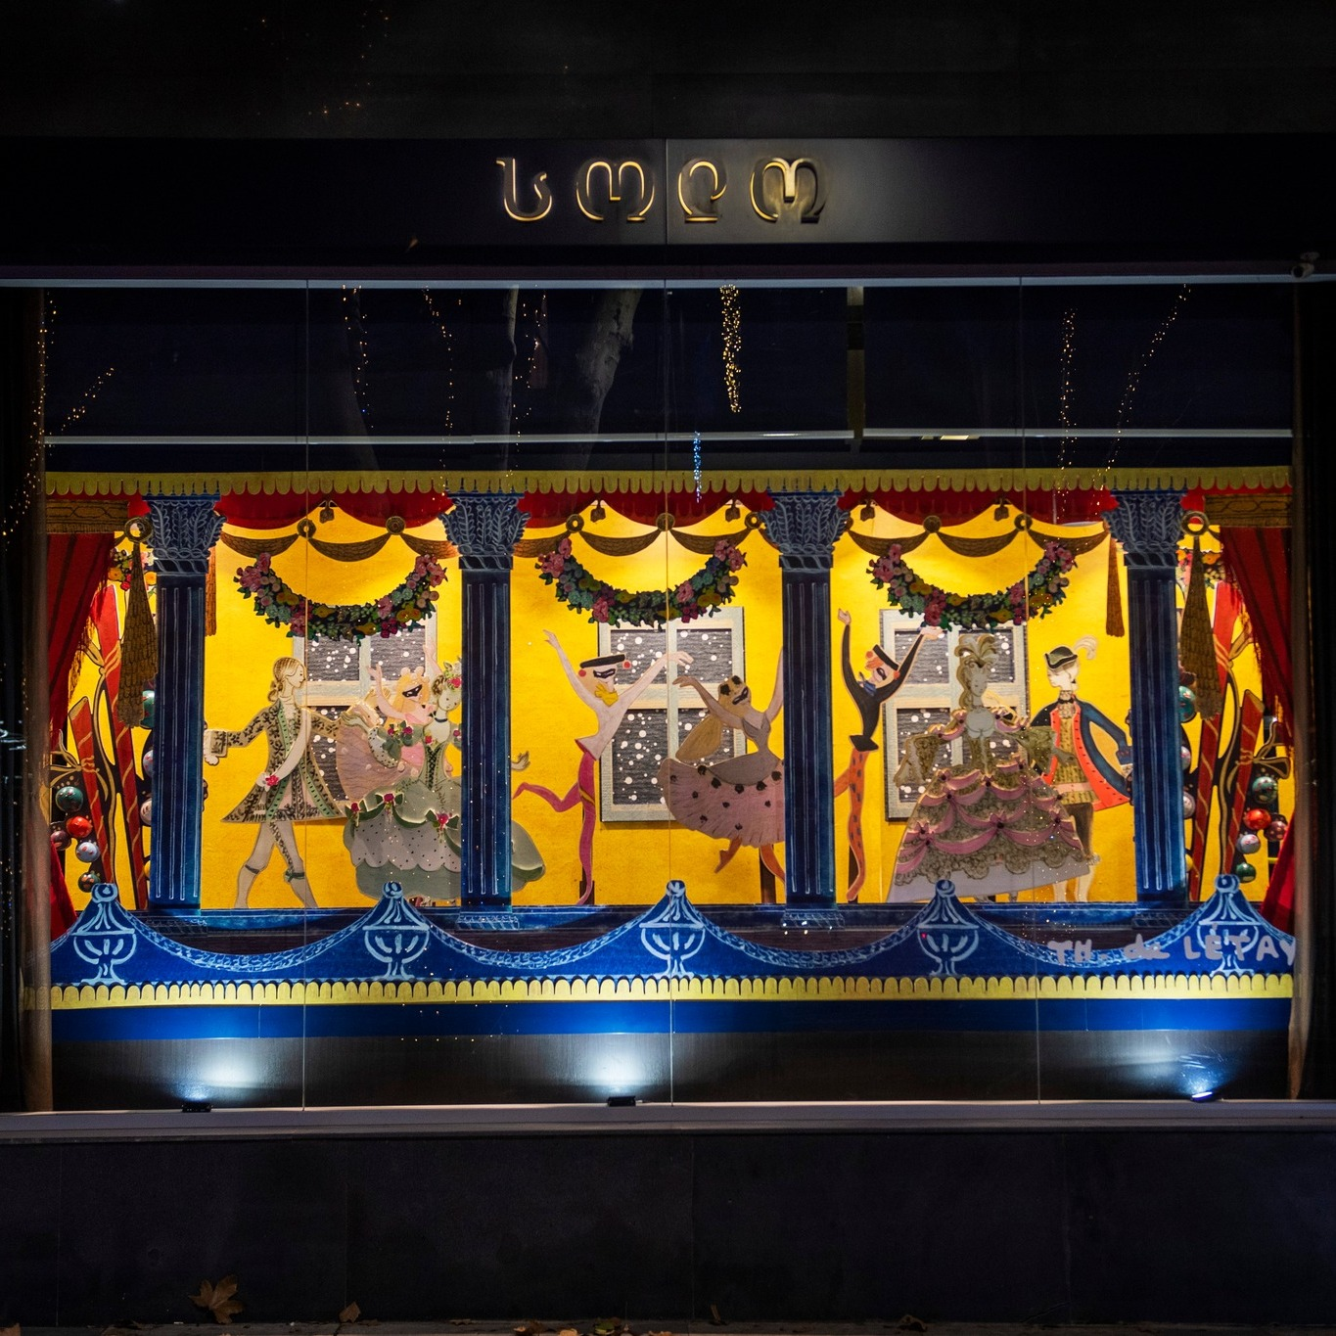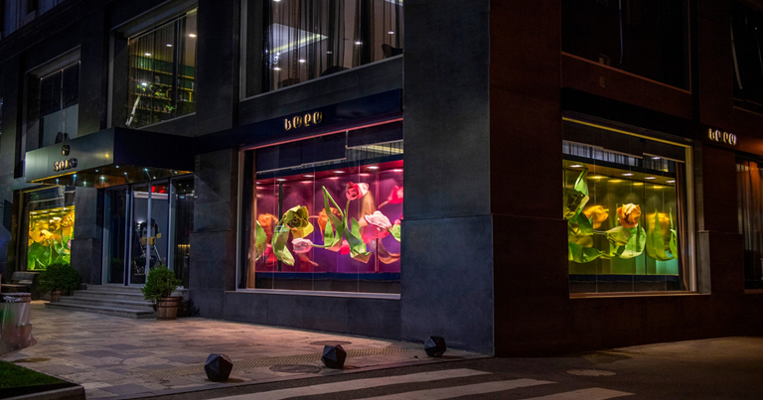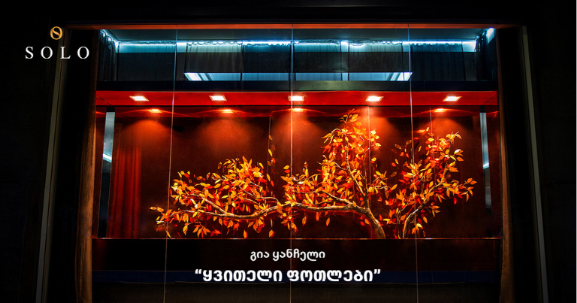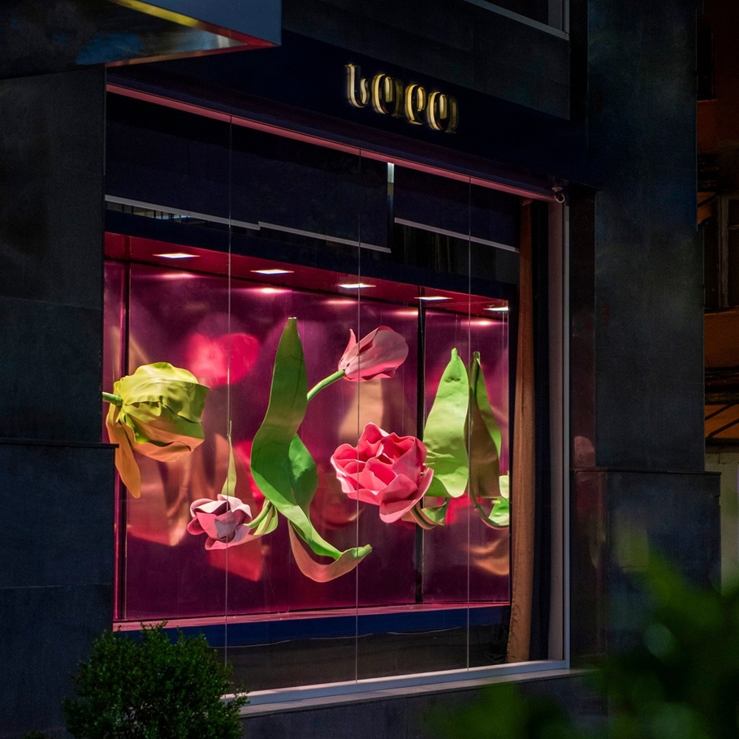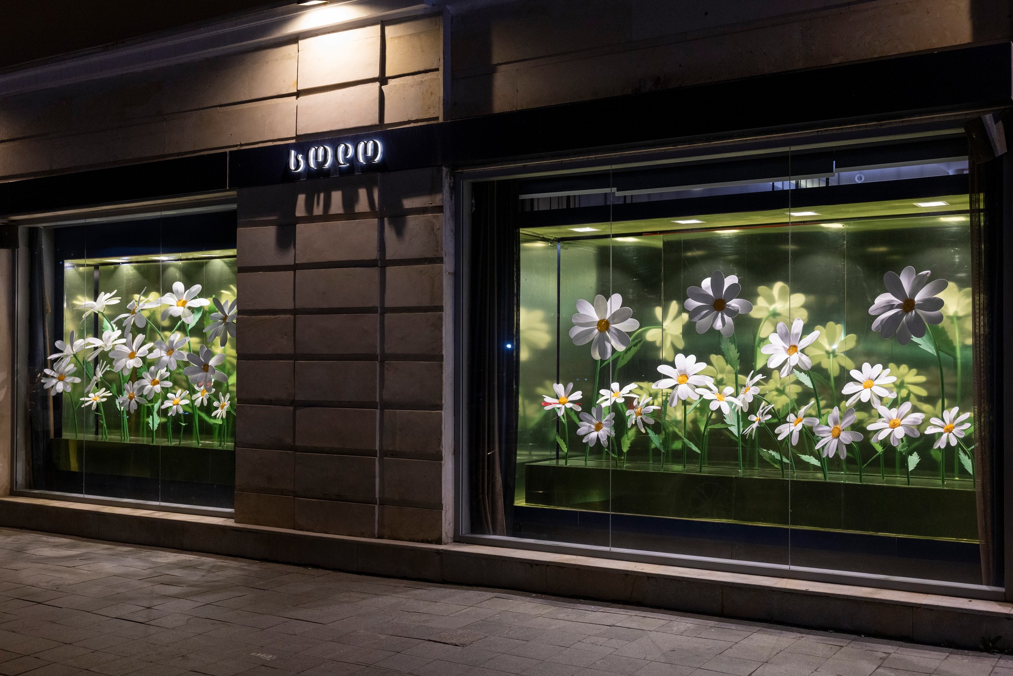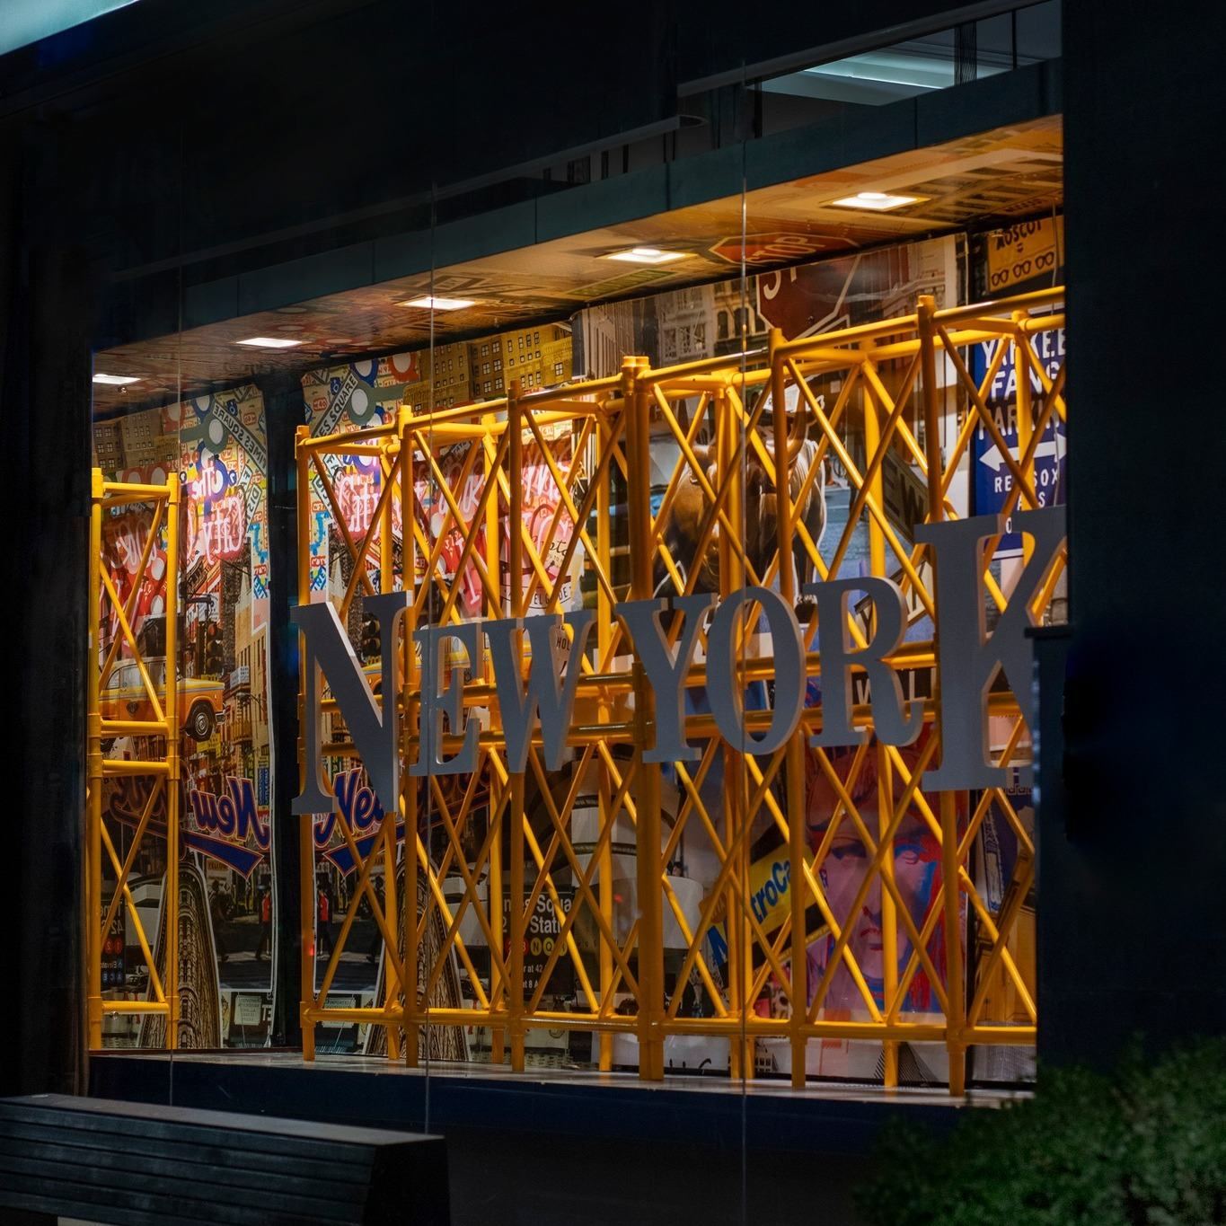

თანდართული დოკუმენტაცია

დანართი 2: საბანკო რეკვიზიტები

ორგანიზაციის დასახელება:
საიდენტიფიკაციო კოდი:
იურიდიული მისამართი:
ფაქტიური მისამართი:
ხელმძღვანელის სახელი და გვარი:
ხელმძღვანელის პირადი ნომერი:
ხელმძღვანელის ტელეფონის ნომერი:
საკონტაქტო პირის სახელი და გვარი:
საკონტაქტო პირის პირადი ნომერი:
საკონტაქტო ტელეფონი:
ელექტრონული ფოსტის მისამართი:
ვებ-გვერდი:

ბანკის დასახელება:
ბანკის კოდი:
ბანკის ანგარიშის ნომერი:

